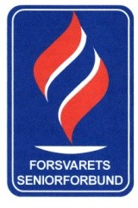
Medlemsmøte 13. april kl. 1830.
Etterlattepensjon og fremtidsfullmakt
Vi inviterer til medlemsmøte torsdag 13. april kl. 18:30 i Kommandantboligen Fredriksten festning.
Kveldens foredragsholder er nestleder FSF, Per Anders Volden. Han vil orientere oss om Etterlattepensjon og fremtidsfullmakt
Vi ser fram til et hyggelig møte hvor vi som vanlig vil få en enkel servering og selvfølgelig mulighet til å delta i vårt tradisjonelle vinlotteri.
Vertskap for kvelden er Styret.
Påmelding ved svar på denne e-post eller telefon 90478597 innen 11. april.

